컴퓨터공학과 2016154011 김진원

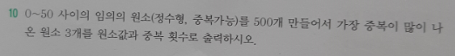

* 소스코드

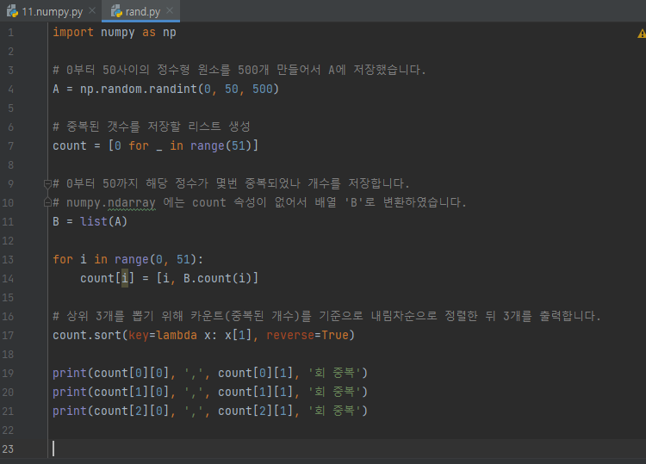

* 결과화면

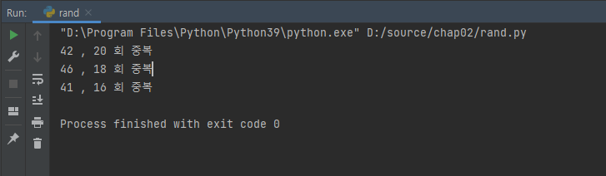

제출일: 2021년 9월 13일